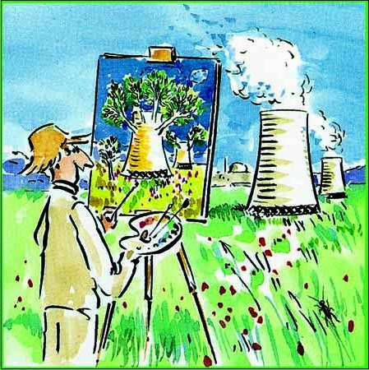
Houilles, le 18 février 2018

Objet : interview télévisée de l’AEPN

Chers amis du nucléaire propre et respectueux de l’environnement,

Notre interview avec Olivier Pichon présentant les avantages écologiques de l’énergie nucléaire a été diffusée ce matin et est désormais accessible en ligne à la fois sur YOUTUBE et directement sur le site de TV Libertés :

https://www.youtube.com/watch?v=uP17_dJlufg&t=2s

https://www.tvlibertes.com/politique-eco-n-203-le-nucleaire-avenir-energetique-de-la-france

Cette interview de 50 minutes aborde les sujets suivants :

- le paradoxe du nucléaire, énergie écologique : les raisons qui font du nucléaire
une énergie propre et respectueuse de l’environnement.

2) la solution pour les déchets nucléaires : l’usine de La Hague qui sépare la fraction recyclable (c’est-à-dire 97%) du combustible usé.

3) les accidents nucléaires : Three Mile Island, Tchernobyl, Fukushima.

4) pourquoi le prix de l’électricité augmente partout (et en France, moins qu’ailleurs).

5) EDF, Areva, l’EPR : la situation actuelle et les nouveaux modèles de réacteurs pour garder à la France le prix bas de son électricité propre, son indépendance énergétique et son rôle exemplaire dans le monde.
6) les énergies alternatives : éolien, photovoltaïque… : leur intérêt, mais aussi leurs limites et hélas leur intermittence, ainsi que leur coût élevé pour un rendement faible.

7) le développement de la voiture électrique et du stockage de l’électricité.

Nous vous souhaitons donc une bonne visualisation de cette émission :

https://www.youtube.com/watch?v=uP17_dJlufg&t=2s

Voici pour mémoire un extrait d’une précédente interview de l’AEPN sur TV Libertés intitulée « L’éolien, on le paie quatre fois » (2 minutes 47s) :
https://www.youtube.com/watch?v=7uvWaTl0xX8

Notre test du Hyundai Kona électrique, en septembre 2018 (18 minutes) :
https://www.youtube.com/watch?v=HRuuQTZZjYE

Pour ceux qui ne l’ont pas encore vue, notre émission avec Frédéric Marillier de Greenpeace, sur Euronews en 2007 (7 minutes 45 s) :

En français : https://www.youtube.com/watch?v=NKytBNqumcc
En anglais : https://www.youtube.com/watch?v=hcY9MFN5SqU
En italien : https://www.youtube.com/watch?v=DM5NwxWqPUQ
En portugais : https://www.youtube.com/watch?v=K9zBsWk2Vmg
En allemand : https://www.youtube.com/watch?v=kRz3oU54oNI
En espagnol : https://www.youtube.com/watch?v=cgWBxBVzp34

Vous trouverez d’autres interviews de l’AEPN sur le nucléaire :

https://www.youtube.com/watch?v=uP17_dJlufg

Bien cordialement, vous souhaitant une bonne semaine,

Bruno COMBY

Président de l’AEPN
Association des Ecologistes Pour le Nucléaire

http://www.ecolo.org

---

L’AEPN est une association à but non lucratif, indépendante, qui rassemble plus de 15 000 membres et signataires dans 65 pays, dont l’objectif est l’information du public sur l’énergie et l’environnement.

Découvrez notre rubrique « documents » qui présente plus de 1000 documents, incluant un grand nombre de documents inédits sur l’énergie et l’environnement (classés par ordre alphabétique) :

http://www.ecolo.org/documents/documents_in_french/
http://www.ecolo.org/documents/documents_in_english/
http://www.ecolo.org/documents/ (autre langues)

Adhérez à l’AEPN, soutenez et faites un don à l’association, merci pour votre générosité : http://www.ecolo.org/subscri/subscrifr.htm

